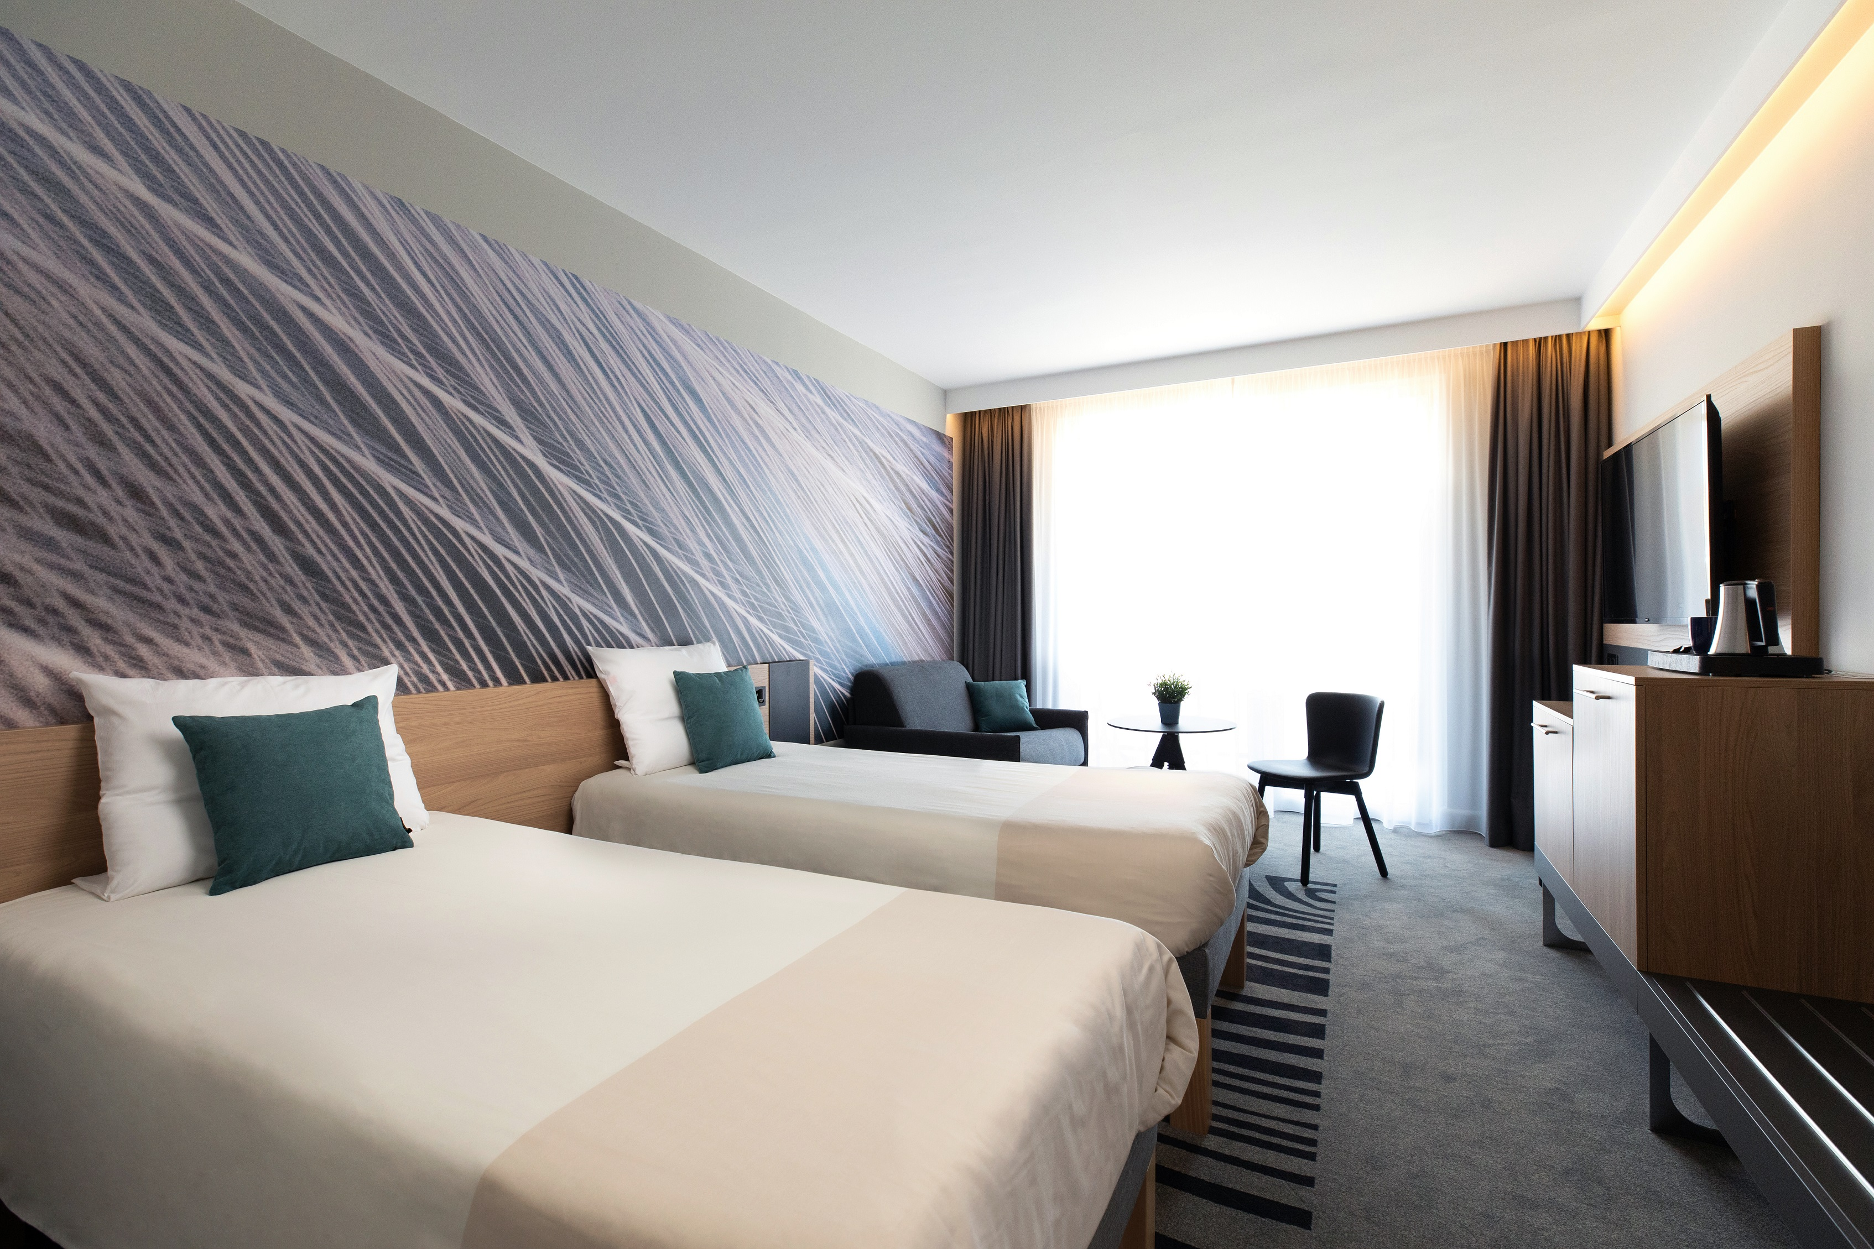
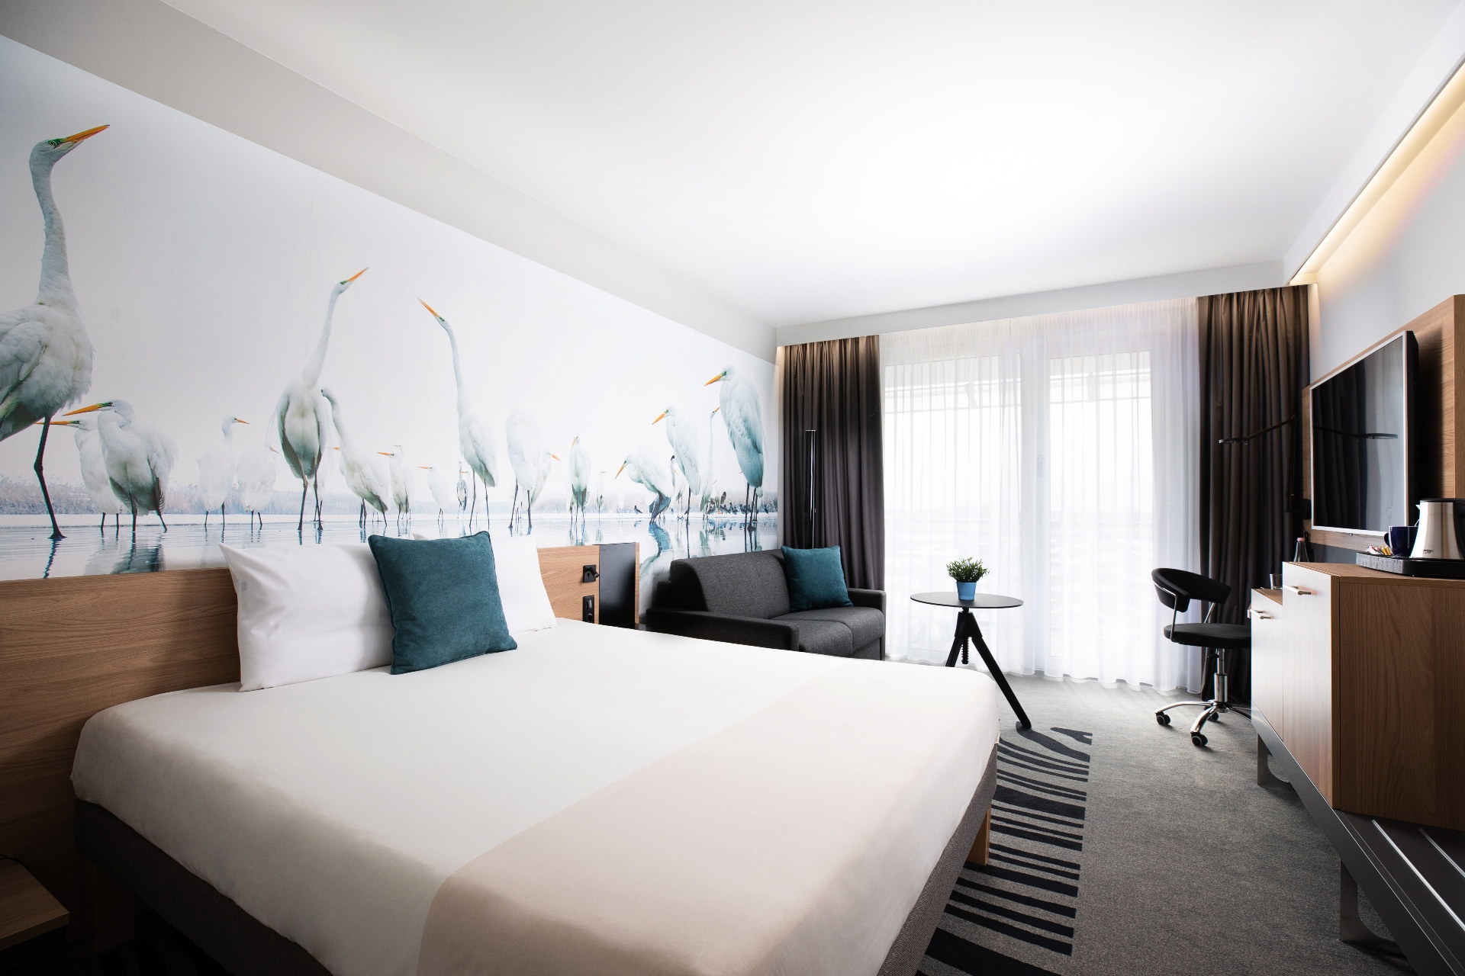
FOGLALÁSI NYOMTATVÁNY
Magyar Nukleáris Társaság Szimpózium
(2025.11.19-21)
Novotel Szeged
6721-Szeged Hungary, Maros utca 1. Tel: +36 62 562 282,
E-mail: lili.boros-gyevi@accor.com

Kérjük, foglalását 2025. 10. 05-ig tegye meg. A október 5 után beérkező foglalásokat szabad kapacitásaink függvényében tudjuk biztosítani.
Árak:
□ Novotel SUPERIOR egyágyas szoba HUF 38.900 ,- / szoba / éj + Idegenforgalmi adó
□ Novotel SUPERIOR szoba 2 fő részére HUF 42.900,- / szoba / éj + Idegenfrogalmi adó

A szobaár tartalmazza az ÁFÁ-t, büféreggelit, de nem tartalmazza az idegenforgalmi adó összegét,
Amely : 800 Ft/ fő/éj.

Érkezés: .............................................. Távozás: ................................................
Vezetéknév: .............................................. Keresztnév: ..................................................
Telefonszám: .............................................. E-mail: .................................................
Szobatárs .............................................. All hűségkártya száma: .................................................

A foglalás megerősítéséhez előleg fizetése szükséges. Az érkezést megelőző 14 napon belül a teljes összeget (100%) előlegként kell kiegyenlíteni, a szálloda által emailben küldött előlegbekérő alapján.

Számlázási név : ................................................ Számlázási cím: ......................................
Adószám: ................................................
Kiegészítő információ: ................................................

További információk:

1. Foglalási kérését egy e-mailben röviden visszaigazoljuk.
2. Kötbérmentes lemondási határidő: érkezés előtti 45. nap.
3. Késői lemondás esetén a szálloda 100% kötbért számláz ki.
4. Bejelentkezés 15.00 órától, távozás 10.00 óráig.

Parkolás: A szálloda előtt található parkoló 3.000 Ft / autó / nap-, a garázs 5.000 Ft / autó / nap díjszabással
vehető igénybe. Parkolóhelyet a hotel nem tudja előre garantálni.

